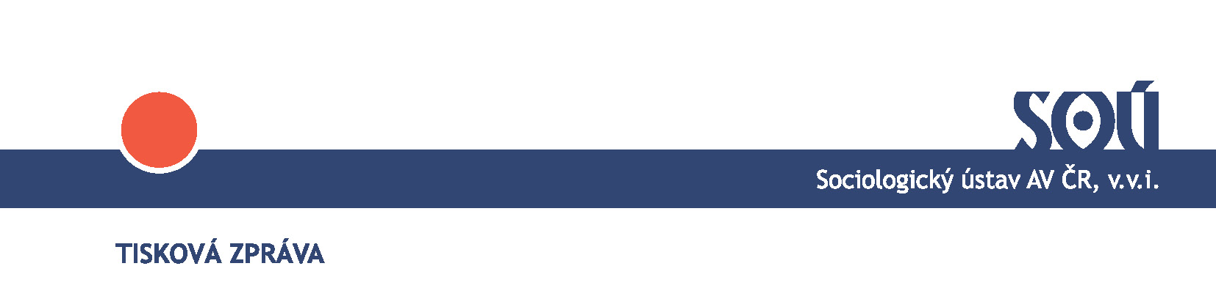

V České republice probíhá výzkumné šetření European Social Survey Round 6

Od 9. ledna do 28. února 2013 probíhá v České republice výzkumné šetření ESS Round 6 z mezinárodního programu European Social Survey. Výzkum provádějí Sociologický ústav AV ČR, v.v.i., a MEDIAN, s.r.o. Dotázáno bude 2023 respondentů ve věku od 15 let, kteří budou vybráni pravděpodobnostní metodou.
European Social Survey (ESS, http://www.europeansocialsurvey.org/) je evropský sociálně-vědní výzkumný projekt - výzkumná infrastruktura založená v roce 2001. Spolu s infrastrukturami THALES, JHR, SHARE, BBMRI, CESNET, CESSDA, CzechCOS/ICOS, CzechGeo/EPOS, CzechPolar, CZERA, European Spallation Source, LINDAT/CLARIN, PALS, Reaktory Řež, Aerodynamické tunely, Babákův výzkumný institut - ACIU, BDČZ, CANAM, CEITEC - open access, COMPASS-RI, CZ-OPENSCREEN, ČNK, EATRIS-CZ, LMNT, LNSM, LSM/ULISSE, RECETOX, SAFMAT, Van de Graaff, VR-1, PRACE a Infrafrontier patří projektům velkých infrastruktur pro výzkum, experimentální vývoj a inovace, které podpořila vláda České republiky.

Cílem ESS je dlouhodobý mezinárodní srovnávací výzkum evropských společností za podmínky dodržení nejvyšších metodologických standardů. Šetření ESS probíhají každé dva roky a opakovaně sledují aktuální témata, která jsou v centru zájmu sociálních vědců, státní správy a médií. Data z ESS jsou využívána sociology, sociálními psychology, politology, vědci zabývajícími se sociální a zdravotní politikou, migračním výzkumem, kriminologií, právní vědou a dalšími sociálně-vědními obory.

V letech 2002 až 2011 to byly:

ESS Round 1:
- Občanství, občanská angažovanost a demokracie
- Imigrace (postoje k imigraci)
ESS Round 2:
- Ekonomická morálka
- Vyhledávání zdravotní péče
- Rodina, práce a blahobyt
ESS Round 3:
- Osobní a sociální blahobyt: vytváření indikátorů pro prosperující Evropu
- Časování života: organizace životní dráhy v Evropě
ESS Round 4:
- Zkušenosti a vyjádření ageismu
- Postoje k sociálnímu zabezpečení v měnící se Evropě
ESS Round 5:
- Práce, rodina, blahobyt: důsledky ekonomické recese
- Důvěra v trestní spravedlnost: evropská komparativní analýza

Na designu vítězných modulů, které vybrala vědecká rada projektu (Scientific Advisory Board), se podílely mezinárodní týmy pod vedením Kenetha Newtona, Iana Prestona, Roberta Eriksona, Sjoerda Kooikera, Susanne Karstedt, Felicie Huppert, Francesca Billariho, Dominica Abramse, Stefana Svallforse, Duncana Gallieho, Jonathana Jacksona, Hanspetera Kriesiho, Anthonyho Heathe a Terjeho Andrease Eikema.

ESS Round 6 je zaměřeno na témata Osobní a sociální blahobyt a Jak Evropané rozumí a hodnotí demokracii. Výzkum je prováděn ve 29 zemích Evropy – v Albánii, Belgii, Bulharsku, České republice, Dánsku, Estonsku, Finsku, Francii, Irsku, Islandu, Izraeli, Kosovu, Kypru, Litvě, Německu, Nizozemsku, Norsku, Maďarsku, Polsku, Portugalsku, Rakousku, Rusku, Řecku, Slovensku, Slovinsku, Španělsku, Švédsku, Švýcarsku a Velké Británii.

V České republice výzkum provádějí výzkumné šetření ESS Round 6 Sociologický ústav Akademie věd ČR a výzkumná agentura MEDIAN. Národní koordinátorkou ESS pro Českou republiku je Klára Plecitá ze Sociologického ústavu AV ČR. Anonymizovaná data z tohoto výzkumu, stejně jako data z předchozích vln, budou od října 2013 dostupná on-line v datovém archivu Norwegian Social Science Data Services (NSD, http://ess.nsd.uib.no/ess/).

Český tým ESS připravuje také v roce 2013 vydání knihy „Česká republika 2002 – 2012: hodnoty, postoje, chování. Sociální report projektu European Social Survey“. Osm kapitol této knihy (Vztah mezi pracovním a soukromým životem, Zdraví a vyhledávání zdravotní péče, Ageismus a mezigenerační vztahy, Ekonomická morálka, Postoje k sociálnímu zabezpečení, Důvěra v instituce a sociální důvěra, Legitimita policie a trestních soudů, Politická aktivita) představí Čechy od 15 let výše v zajímavém evropském srovnání.

Úspěšná evropská spolupráce na projektu ESS bude v roce 2013 institucionalizována založením mezinárodního výzkumného konsorcia ESS ERIC, jehož členy budou Británie, Belgie, Bulharsko, Česká republika, Estonsko, Finsko, Francie, Irsko, Kypr, Litva, Německo, Nizozemsko, Norsko, Polsko, Portugalsko, Rakousko, Slovinsko, Španělsko, Švédsko a Švýcarsko.

Kontakt: Mgr. et Mgr. Klára Plecitá, Ph.D., Klara.Plecita@soc.cas.cz, tel. 210 310 571

